

五能線全線開通80周年

**能代市シティセールスアドバイザー**

**元祖爆笑王さん**

能代駅一日名誉駅長に就任！

2016年

時間 ９：００～１５：３０

会場 能代駅前広場ほか

　　　　　　　※臨時駐車場（約150台）

入場無料

７月３０日 土

**美味しいモノ大集合！**

**地元の特産品の販売とフードコーナー**

**駅弁各種、鶴形そば（温）、きりたんぽ鍋、豚なんこつ、白神あわび酒蒸し＆燻製、白神ラム燻製、みたね巻、ハタハタしょっつる、しょっつるあたりめ、美桜パウンドケーキ、菓子類各種（予定）**

**ステージイベント！**

**郷土芸能や民謡、吹奏楽で盛り上げます**

**（郷土芸能）小掛郷土芸能保存会、檜山舞保存会、鳥形獅子踊り保存会、鰄渕番楽保存会、石川郷土芸能保存会**

**（民謡踊り）茂浦民謡同好会**

**（吹奏楽）能代超新星ポップスオーケストラ、ＪＲ秋田支社吹奏楽部（ＲＭＣ）**

**（太鼓）能代べらぼう太鼓（※列車到着時ホームで披露）**

**ご当地キャラ大集合！**

**ご当地キャラクターも駆けつけます**

**白神かっくん（能代青年会議所）、さんじゃくん＆はなぴかちゃん（能代商工会議所）、ノシロリオン（銀河連邦ノシロ共和国、スギッチ（秋田県）、ポンポコ山のたぬき（八峰町観光協会）、リゾートしらかみ三兄弟（ＪＲ秋田支社）**



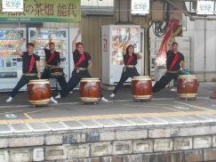

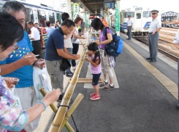****

**80周年の感謝を込めてプレゼント**

**ババヘラアイス＆ポップコーン**

**※無くなり次第終了します　　無料**

**地元の名物ＰＲタイム！**

**流しじゅんさい　ほか･･**

**ミニＳＬ乗車体験！**

**懐かしの蒸気機関車に乗ってみよう**

**10:30～11:30、13:00～14:30**

**鉄道模型の展示！**

**Ｎゲージ鉄道模型やプラレールの展示**

**10:00～12:00、13:00～15:00**

**働く車両展示会！**

**除雪や線路点検車両の見学と乗車体験**

**10:00～11:30、13:00～14:30**

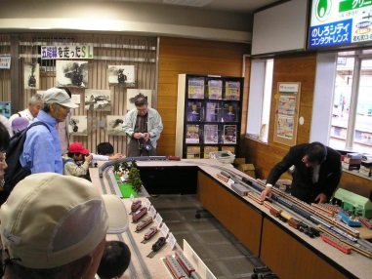

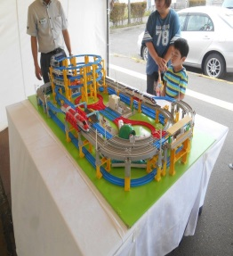



**★状況によりイベントの内容や時間が変更となる場合があります。**

**【主催】能代･八峰五能線全線開通80周年記念事業実行委員会**

**（構成団体：秋田県山本地域振興局,能代市,八峰町,ＮＰＯ法人能代観光協会,ＮＰＯ法人八峰町観光協会,能代商工会議所,白神八峰商工会,能代物産振興会,ＪＲ東日本秋田支社）**

**問い合わせ　実行委員会事務局（ＪＲ東日本 秋田支社 県北地区センター内） ☎0185-58-5281** **（月～金9:00～16:00）**